113年度第1次機械專業人才認證試題答案
專業等級：中級電控系統工程師
科目：電路設計
考試日期： 113年 05月 19日 10：45 ~ 12：15 第 1頁，共12頁

- 選擇題35題（佔70%）
(A) 1. 一L亨利的電感器，有一交流電i(t)=I_{MAX} cosωt 流經其上，則該電感器二端的電壓應為何？(A) V(t)=-ωLI_{MAX} sinωt (B) V(t)=ωLI_{MAX} sinωt (C) V(t)=-ωLI_{MAX} cosωt (D) V(t)=ωLI_{MAX} cosωt

(D) 2. 參考下圖之邏輯閘，若1代表邏輯HI且0代表邏輯LO，則下列敘述何者錯誤？(A)若A=0，B=0，則輸出C=0 (B)若A=0，B=1，則輸出C=1 (C)若A=1，B=0，則輸出C=1 (D)若A=1，B=1，則輸出C=1
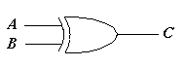

(A) 3. 配電設備外殼接地電阻不得大於多少Ω呢？(A)100 (B)200 (C)300 (D)400

(B) 4. 三相電動機之名牌標示額定功率為2250 W時，則該電動機輸出約為多少HP？
(A) 2.5 HP (B) 3 HP (C) 3.5 HP (D) 4 HP

(D) 5. 某家庭用戶電鍋為 1000 瓦，平均每日使用45 分鐘，若每月以30日計算且電費每度2元，則該用戶每月應付電費若干？(A)30元 (B)60元 (C)22.5元 (D)45元

(B) 6. 三相電源及負載可接成Y型或△型，若將$Y−Δ$起動接法應用於感應電動機，其目的是為了？(A)提高啟動轉矩 (B)降低啟動電流(C)提高運轉效率 (D)增加輸出功率

(B) 7. 下圖所示符號代表哪一種功率半導體元件？(A)TRIAC (B)BJT (C)IGBT (D)MOSFET
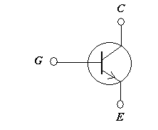

(A) 8. N.F.B.在配電器材中是指：(A)無熔絲開關 (B)油斷路器 (C)分段開關 (D)負載斷路器
(C) 9. 放大器所產生之失真，以下何者為非？(A)波幅失真 (B)頻率失真 (C)輸入失真 (D)相位失真
(D)10. 下列何種場所不允許使用非金屬管配線？(A)埋設於牆壁、地板及天花板內 (B)埋設於煤渣堆積場所 (C)使用於發散腐蝕性物質場所 (D)供作燈具及其他設備之支持物

(D)11. 在電路圖中，若輸入電壓為V_{i}，則輸出電壓V_{o}為：
(A) $V_{i}/2$ (B) $V_{i}/4$ (C) $V_{i}/6$ (D) $V_{i}/8$
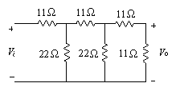

(A)12. 有一電阻R = 30 Ω，與感抗X_{L} = 20 Ω的電感串聯連結後，接至V = 100∠0º(V)之交流電源上，求總電流值I (A) =？(A)2.8∠−33.7º (B)2.8∠33.7º (C) 5.6∠−33.7º (D) 5.6∠33.7º
(C) 13. 有關於瓦特表接線，試問下列何者正確？(A)電流線圈與CT二次電路串聯，電壓線圈與電壓表串聯 (B)電流線圈與CT二次電路並聯，電壓線圈與電壓表串聯 (C)電流線圈與CT二次電路串聯，電壓線圈與電壓表並聯 (D)電流線圈與CT二次電路並聯，電壓線圈與電壓表串聯
(B)14. 某斷路器用於3.3 kV系統時，最大啟斷電流為20 kA，若使用於6.6 kV系統時，最大啟斷電流為多少kA呢？(A)5 (B)10 (C)20 (D)40

(A)15. 下圖為運算放大器電路，求輸出端電壓V_{out}為：(A)−16V (B)−12V (C)−10V (D)−6V
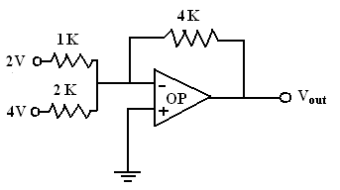

(C) 16. 下列有關TTL與CMOS的特性描述何者不正確？(A)TTL是使用BJT來組成邏輯電路 (B)CMOS是使用MOSFET來組成邏輯電路 (C)一般而言，TTL不適合以IC的形式出現 (D)一般而言，幾乎沒有直流電流流入CMOS之輸入閘

(D) 17. 三相感應電動機定子繞阻以△連接時，測得三引出線之任意兩線間的電阻為0.4 Ω，若將其改接為Y連接時，則任意兩線間的電阻應為多少Ω呢？
(A)9 (B)4 (C)1.5 (D)1.2

(D) 18. 下圖為ㄧNPN電晶體共射極電路，其中β = 50，求電路中之直流偏壓電壓V_{CE}與電流I_{C}分別為多少呢？(A)3.48 V, 1.2 mA (B)6.96 V, 1.2 mA (C)3.48 V, 2.4 mA (D)6.96 V, 2.4 mA

(A) 19. 若跨於某電路元件上之電壓為v(t)=110sin(377t+30°)伏特，流過此元件之電流為i(t)=5sin(377t+30°)安培，則此元件性質應屬：
(A)電阻性
(B)點感性
(C)電容性
(D)無法確認

(A) 20. 電晶體的三隻腳位分別為集極(collector)、射極(emitter)及
(A)柵極
(B)頻極
(C)基極
(D)陰極

(B)21. 常開接點的英文縮寫為：
(A)NC
(B)NO
(C)NA
(D)NH

(D)22. 感應電動機，如使用電源之電壓上升10%，以下敘述何者不正確？
(A)啟動電流變大
(B)啟動轉矩加大
(C)速率加大
(D)溫度上升

(B)23. 對於接地阻抗的描述，下列何者正確？
(A)接地阻抗越高越好
(B)接地阻抗會產生雜訊電壓
(C)接地點位置不會影響接地阻抗
(D)以上皆非

(C)24. 電力電纜之外層遮蔽之主要用途為何呢？
(A)增強電纜扯斷強度
(B)電纜外傷保護
(C)保持絕緣體之零電位
(D)增加耐電壓強度

(D)25. 已知一個電路如下圖，其中，試求其等效電阻值=？(A) (B) (C) (D)

(C)26. 已知一個電路如下圖，其中，試求其諾頓等效電路=？(A) (B) (C) (D)
(D)27. 已知一個電路如下圖，試求其=？(A)1 mA (B)2 mA (C)4 mA (D)5 mA
(D)28. 已知一個RL電路如下，其中試求時=？(A) (B) (C) (D)
(A)29. 已知一個半波整流電路如下圖，其輸出電壓均方根值(RMS)為何？(A) (B) (C) (D)
(C)30. 已知一個RL電路如下圖，試求t < 0時v(t) =？(A) (B) (C)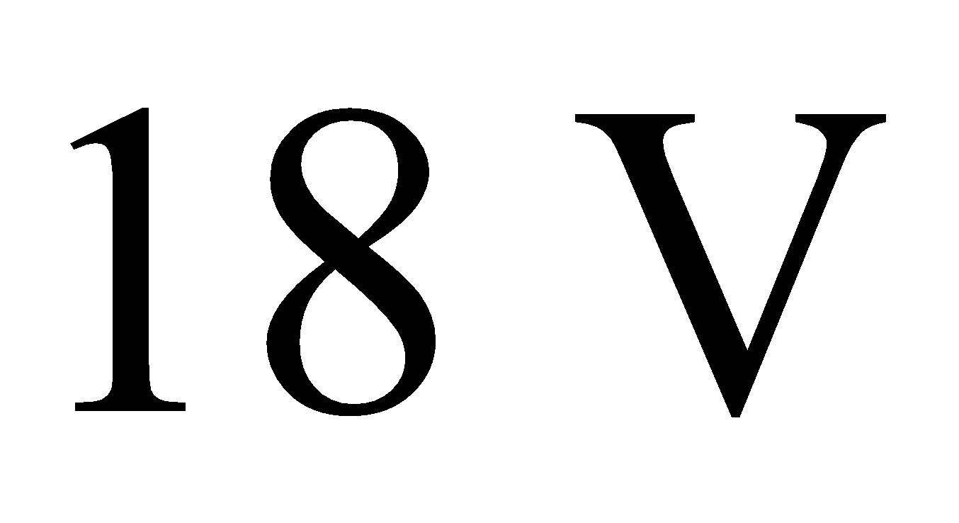 (D)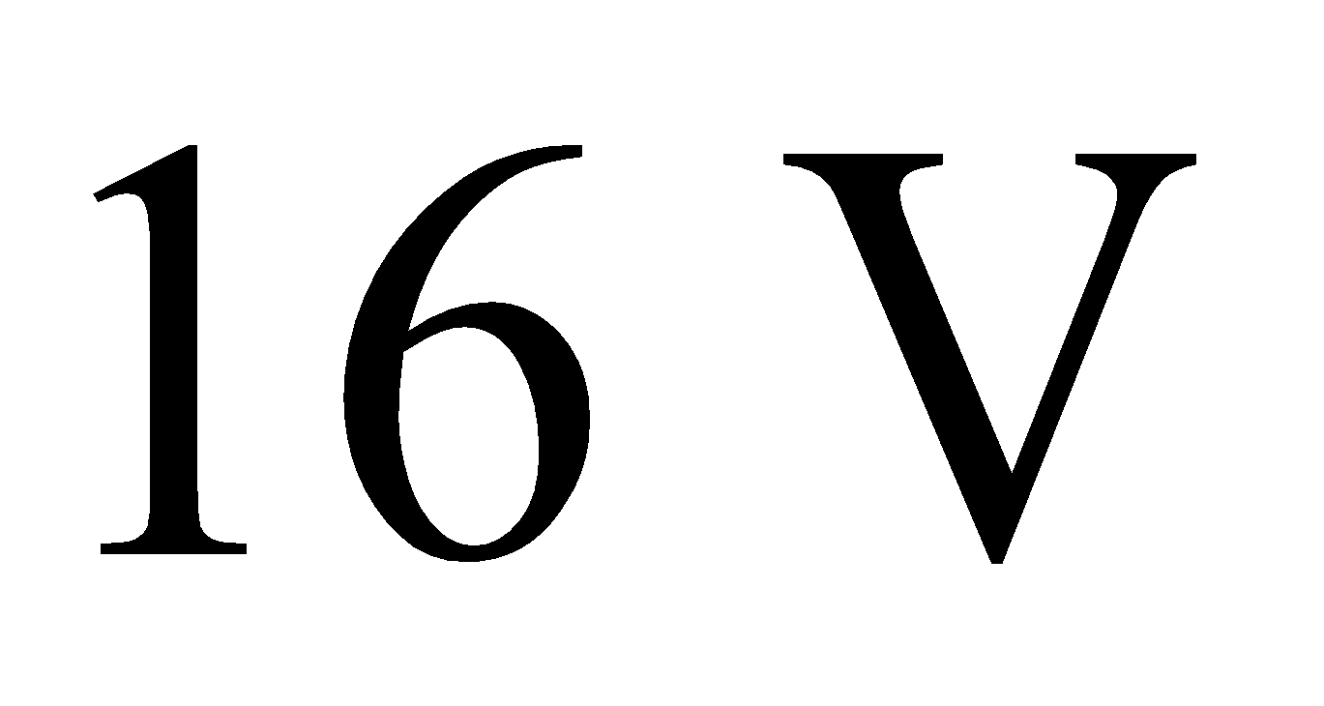
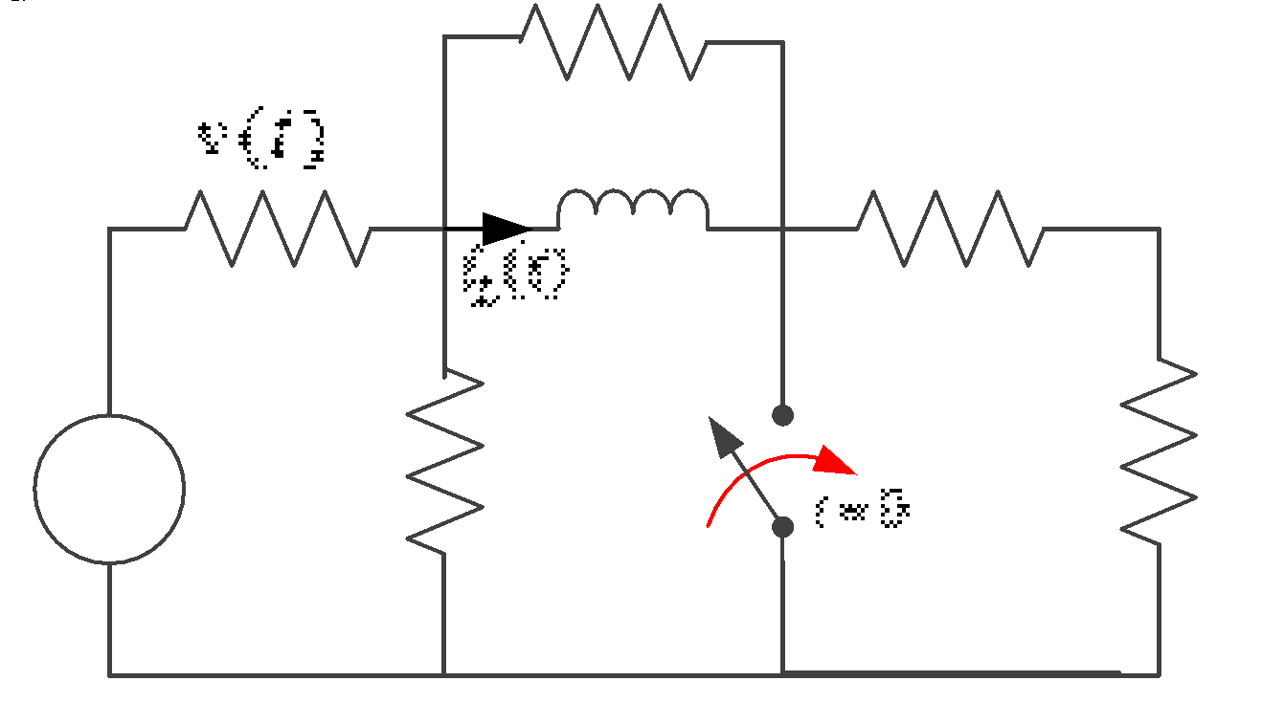
(A)31. 關於靜電放電(ESD)測試環境，請問下列何者有誤？
(A)桌上型待測物須放置於金屬桌上
(B)待測物下方需使用絕緣墊
(C)木桌上應有金屬平面
(D)靜電測試可分為接觸放電與空氣放電

(C)32. 已知一個全波整流電路如下圖，其輸出電流平均值為何？(A) (B) (C) (D)

(C)33. 已知一個電路如下圖，其中，試求時間0→∞的電源總輸出電量為何呢？(A)0 J (B)∞ (C)24 J (D)12 J

(A)34. 國道電子收費系統(Electronic Toll Collection, ETC)是一種自動收費方式，下列有關臺灣現行ETC系統的敘述何者錯誤？
(A)使用紅外線傳輸技術
(B)屬於無線射頻辨識(RFID)的應用
(C)車上需要黏貼電子標籤(eTag)
(D)門架上的裝置是一種主動式讀卡機(reader)

(C)35. 試問下圖中的電流=？mA
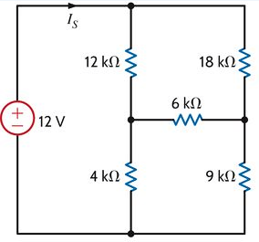
(A)0.8
(B)1.0
(C)1.2
(D)1.4

二. 問答題（佔30%）：共2題，每題15分。
1. 一電路中有電動勢為E伏特、內阻為r歐姆之電池n個與電阻值為R之導線組合時，請計算出下列三種連接方式所得到之電流輸出值。
(1) n個電池並聯。
(2) n個電池串聯。
(3) n個電池中p組電池並聯，且每組皆以q個電池串聯。

解答：

(1) n個電池並聯。I=nE/(nR+r)
(2) n個電池串聯。I=nE/(R+nr)
(3) n個電池中p組電池並聯，且每組皆以q個電池串聯。I=nE/(pR+qr)

2. 下圖為一理想運算放大器電路，試求電路中的與值分別是多少呢？
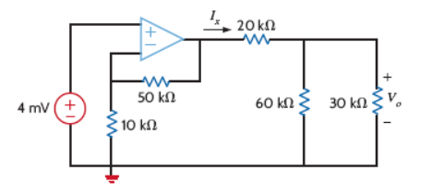

解答：
